top-7-Industrie- und logistikmÄrkte
Trotz Hindernissen chancenreich
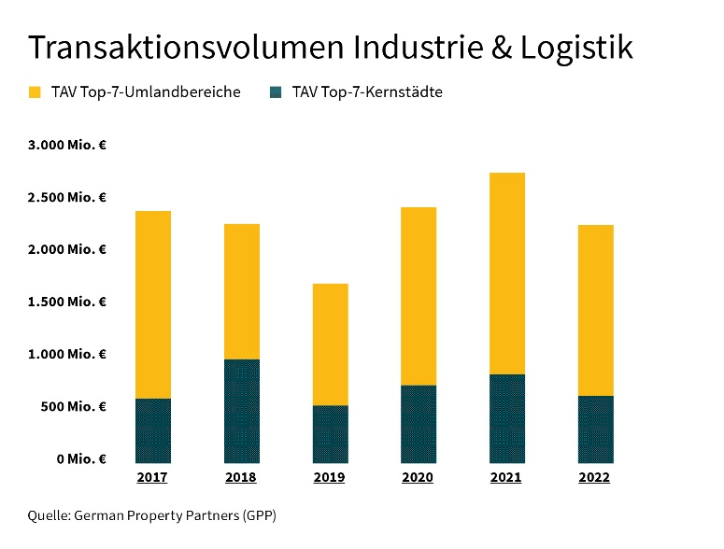

14. Februar 2023, Hamburg. Industrie- und Logistikimmobilien sind bei Nutzern und Investoren weiterhin gefragt – auch wenn das Umsatzgeschehen an den Top-7-Standorten im vergangenen Jahr aufgrund des knappen Angebots und der Zinswende rückläufig war. So ist der Flächenumsatz auf dem Vermietungsmarkt um durchschnittlich 19 % gegenüber dem Rekordergebnis des Vorjahres auf rund 2,8 Mio. m² gesunken. Das Top-7-Transaktionsvolumen für Industrie- und Logistikimmobilien lag bei rund 2,29 Mrd. € und damit sowohl unter dem Vorjahresniveau (-18 %) als auch leicht unter dem Fünf-Jahres-Mittel (2,33 Mrd. €). Trotzdem ist Andreas Rehberg, Sprecher des Gewerbeimmobiliennetzwerkes German Property Partners (GPP), überzeugt: „Aufgrund von Nachfrageüberhang und steigenden Mieten ist die Assetklasse der Industrie- und Logistikimmobilien weiterhin äußerst attraktiv.“

Zu dem Maklerverbund gehören Grossmann & Berger, Anteon Immobilien, GREIF & CONTZEN Immobilien, blackolive und E & G Real Estate.

VERMIETUNGSMARKT: MANGELFAKTOR FLÄCHENANGEBOT
Der Angebotsmangel dominierte das Umsatzgeschehen auf dem Vermietungsmarkt. Lediglich Berlin (+24 %) und Stuttgart (+2 %) konnten den Flächenumsatz des Vorjahres übertreffen. Das Top-7-Ergebnis (2,79 Mio. m²) entspricht dennoch in etwa dem Fünf-Jahres-Mittel (2,73 Mio. m²). Der flächendeckend niedrige Leerstand ließ die Spitzenmieten weiter steigen: Köln, Hamburg, Düsseldorf und Stuttgart erreichten Zuwachsraten von 14 % bis 34 %. Dennoch blieb München mit 8,60 €/m²/Monat im Stadtgebiet der Spitzenreiter unter den Top-7. Auch perspektivisch könnten das geringe Flächenangebot und die hohen Baukosten an einigen Standorten zu weiteren Mietpreiserhöhungen führen.

NACHFRAGE AUCH PERSPEKTIVISCH ÜBER ANGEBOT
Rehberg: „Das Jahr hat in mehreren Märkten mit einer guten Flächennachfrage begonnen. Konjunkturelle Unsicherheiten und das limitierte Flächenangebot dämpfen zwar das Flächenumsatzpotenzial, insgesamt dürfte dies aber ohne weitreichende Folgen für den Industrie- und Logistikmarkt bleiben.“ Der Konjunkturrückgang wird den Prognosen zufolge nur moderat ausfallen und eine Erholung ist für die zweite Jahreshälfte zu erwarten. Risikofaktoren wie die weitere Entwicklung im Ukraine-Krieg, die Inflation und die Versorgungslage bei Energie, Rohstoffen und Baumaterialien bestehen aber fort.

ZINSWENDE BREMST INVESTMENTMARKT FÜR INDUSTRIE- UND LOGISTIKIMMOBILIEN
Viele Investoren wechselten im vergangenen Jahr aufgrund der massiv verschlechterten Finanzierungskonditionen in eine beobachtende Haltung. Die Kaufpreiserwartungen von Verkäufern und Käufern liefen auseinander, einige Transaktionen wurden abgebrochen. Die Zurückhaltung spiegelt sich auch im Transaktionsvolumen wider. Mit Ausnahme von Köln und Frankfurt verzeichneten die Top-7-Standorte deutliche Umsatzrückgänge gegenüber dem Vorjahr. Rehberg: „Dennoch haben auch im zweiten Halbjahr einige Veräußerungen stattgefunden, was unterstreicht, dass viele Investoren die Assetklasse weiterhin als lukrativ einstufen. Verkäufer müssen allerdings deutliche Abschläge gegenüber dem früheren Preisniveau hinnehmen.“ Auch der Nachfrageschwerpunkt habe sich verschoben: „Die Käufer wünschen eine höhere Rentabilität ihrer Anlagen, da sie höhere Kreditzinsen zahlen und viele auch mehr Eigenkapital einsetzen müssen als früher. Das Investoreninteresse fokussiert sich daher auf Immobilien, die den Risikoklassen Value add oder zumindest Core Plus zuzuordnen sind. Reine Core-Produkte sind weniger gefragt.“

Die Grundstückspreise sind an den meisten Standorten sowohl in den Stadtgebieten als auch im Umland gestiegen, die Entwicklung zeigt aber räumlich unterschiedliche Dynamiken. Besonders deutlich fiel der Anstieg mit +67 % gegenüber dem Vorjahr auf nunmehr 600 €/m² in Düsseldorf aus. Teuerster Standort bleibt dennoch München mit 800 €/m². Auch die Spitzenrenditen haben aufgrund von Preisabschlägen im vergangenen Jahr deutlich angezogen (im Mittel um +0,50 %-Punkte auf 3,83 %) und könnten auch perspektivisch weiter steigen.

WEITERHIN Potenziale FÜR INVESTOREN
„Wenn das Zinsumfeld eine höhere Planungssicherheit erlaubt, werden auch die Investmentaktivitäten wieder deutlich zunehmen. Dies dürfte wahrscheinlich zur Jahresmitte der Fall sein“, prognostiziert Rehberg. Die Zukunftsaussichten dieser Assetklasse schätzt er aufgrund verschiedener Faktoren als grundsätzlich positiv ein: „Eigentümer und Investoren profitieren von dem überregional niedrigen Flächenangebot; die Leerstände sind gering und insbesondere moderne Flächen finden Nutzer. Auch die deutlich gestiegenen Mieten und verbreiteten Indexmietverträge bieten Anlegern Sicherheit.“ Vor allem im Logistiksegment können Nutzer die hohen Mietpreise an nachgelagerte Stufen der Wertschöpfungskette oder den Endverbraucher weiterleiten. Schließlich biete auch der geringere Wettbewerb Chancen für eigenkapitalstarke Investoren.

Der detaillierte Marktbericht für Hamburg, Berlin, Düsseldorf, Köln, Frankfurt, Stuttgart und München steht auf unserer Website zum Download bereit.
ÜBER GERMAN PROPERTY PARTNERS
German Property Partners (GPP) ist ein deutschlandweites Netzwerk lokal führender Gewerbe-Immobiliendienstleister. Hierzu gehören Grossmann & Berger, Anteon Immobilien, GREIF & CONTZEN Immobilien, blackolive und E & G Real Estate. Es zeichnet sich durch tiefe Marktkenntnisse vor Ort, langjährig für die Partnerunternehmen tätige Immobilienberater und das persönliche Engagement der Gesellschafter und Geschäftsführer aus.

Das Netzwerk verfügt in den Top-7-Städten Hamburg, Berlin, Düsseldorf, Köln|Bonn, Frankfurt, Stuttgart und München über eigene Standorte und bietet Dienstleistungen in den Bereichen Immobilien-Investments, gewerbliche Vermietung, unternehmerisches Immobilienmanagement (CREM), Immobilienbewertung und Research an. Bank-, Finanzierungs- und Verwaltungs-Dienstleistungen runden das Leistungsspektrum ab.

Aktuell sind mehr als 420 Immobilienspezialisten für das Netzwerk tätig. 2022 vermittelte GPP deutschlandweit rund 580.000 m² Gewerbefläche und betreute ein Transaktionsvolumen in Höhe von rund 1,5 Mrd. €.

www.germanpropertypartners.de

Die Datenschutzerklärung von German Property Partners finden Sie auf der GPP-Website: www.germanpropertypartners.de/datenschutz. Wenn Sie künftig keine Informationen der GPP-Pressestelle mehr erhalten möchten, senden Sie bitte eine E-Mail an presse@germanpropertypartners.de mit dem Betreff „Abmeldung aus Presseverteiler“.

